MEMPELAJARI STRUKTUR DAN SIFAT NANO LOGAM TEMBAGA
MENGGUNAKAN PROGRAM PM3

Mulyati Sukma, Theresia Sita Kusuma dan Syukri Arief
Laboratorium Komputasi Jurusan Kimia FMIPA Unand
Kampus Unand Limau Manis Padang Sumbar

ABSTRACT

A research to study the electronic and chemical characteristics of Copper which nano structure using PM3 program has been done. This program part of HyperChem pro 6.0 that performed by Pentium 4. This research has nano 2D and 3D structure (atom number 2-30). Results of computations showed that Copper can make nanosheets, nanorods and nanotubes structure that have the different electronic characteristics from its crystals structure. Fortunately, copper with nano structure could develop as insulator and semiconductor materials.

Keywords : Copper, nano structure, nanosheets, nanorods, nanotubes.

PENDAHULUAN

Sifat elektronik dan kimia struktur nano, peralihan antara atom dan padatan (kristal), terletak antara sifat atom dan kristal. Para ahli teoritis dan peneliti laboratorium memusatkan perhatiannya untuk mempelajari partikel nano, baik dalam aspek nanosains maupun aplikasi teknologi. Dari sejumlah penelitian yang telah dilakukan, didapatkan bahwa sifat elektronik dan kimia struktur nano dapat diatur dengan mengontrol bentuk, ukuran, jenis dan komposisi kristalnya. Dengan mempelajari pengontrolan ini, ditemukan material baru yang potensial dikembangkan secara teknologi^{[1,2]}. Fakta inilah yang mengawali berkembangnya penelitian-penelitian yang intens untuk mempelajari pengaruh bentuk dan ukuran terhadap sifat dari partikel berukuran nano.

Berdasarkan strukturnya, partikel nano dibedakan atas beberapa jenis, antara lain: nanowires, nanorods, nanotubes, nanohorns, nanocable, nanosheets dan sebagainya. Nanowires dan nanorods mempunyai struktur yang tidak atau sedikit berongga, akan tetapi tidak dapat menyimpan atom ataupun molekul lain, sedangkan nanotubes dapat menyimpan molekul dengan adanya rongga yang cukup besar. Sedangkan, nanohorns, rongganya dapat digunakan sebagai bejana reaksi. Miyawaki et.al^{[3]}, memanfaatkan rongga single wall carbon nanohorns untuk mensintesis partikel Gd₂O₃ dengan ukuran sangat halus. Zhou et.al^{[4]} juga membuktikan Boron Nitrida nanotubes dapat menyimpan Cu nanowires di dalam rongganya, dan Chen et.al^{[5]} membuktikan Boron Nitrida nanotubes dapat digunakan sebagai penyimpan gas hidrogen.

Belakangan ini, Pawluk et.al^{[6]}, mempelajari sejumlah partikel berukuran nano dari logam Ir (jumlah atom 2-64) yang mengkristal dalam bentuk fcc dengan menggunakan metoda DFT, dapat membentuk struktur nanowires dan nanotubes. Xiao dan Wang^{[7]}, menemukan adanya partikel Pt (mengkristal dalam bentuk fcc) ukuran nano yang mempunyai sifat konduktifitas dan feromagnet yang baik dengan menggunakan metoda yang sama. Kusuma^{[8]} mempelajari struktur nano logam Nikel dengan menggunakan metoda PM-3 menemukan bahwa logam ini dapat membentuk struktur nanosheets, nanorods dan nanotubes.

Logam Cu, seperti Ir, Pt dan Ni mengkristal dalam bentuk fcc. Lattice parameter dan jarak antar atom terdekat (nn) logam ini berturut-turut 3,6152 nm dan 2,551 nm sedangkan energi kohesifnya 61,8 kkal/mol dengan nilai resistivitas 1,724 µΩ cm dan konduktivitas 8,5x10⁸/m³ (20°C)^{[9]}.
Dalam penelitian ini, program PM3 digunakan untuk mempelajari sifat elektronik dan kimia partikel Cu ukuran nano 2D dan 3D. Karena keterbatasan size dalam program, maka jumlah atom penyusun partikel dibatasi sampai 30. Program ini adalah bagian dari paket HyperChem pro 6.0^{[10]}, dijalankan dengan Pentium 4.

METODOLOGI


Jenis struktur nano yang diamati dalam penelitian ditampilkan pada Gambar 1 dan 2. Gambar 1 memperlihatkan model struktur nano 2D, yaitu cincin rantai lurus (Gambar 1a), dan cincin empat atom planar berlapis (Gambar 1b). Bila banyak cincin empat atom planar dinyatakan dengan m, banyak lapisan cincin dengan p, banyak atom dalam model dengan N, maka N= (m+1) (p+1). Gambar 2 memperlihatkan beberapa model partikel 3D. Banyak atom dalam model 3D adalah N = (r) (p). Di sini, r ialah banyak atom dalam satu cincin.. Pada model 3D lapisan yang satu disusun ecliped terhadap lapisan yang lain.

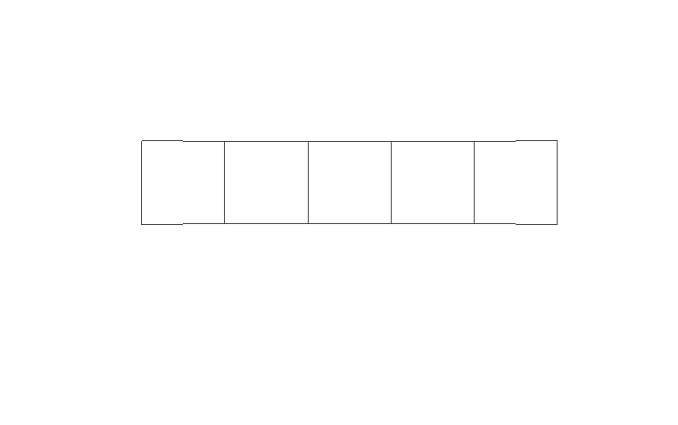
(a) N = 4

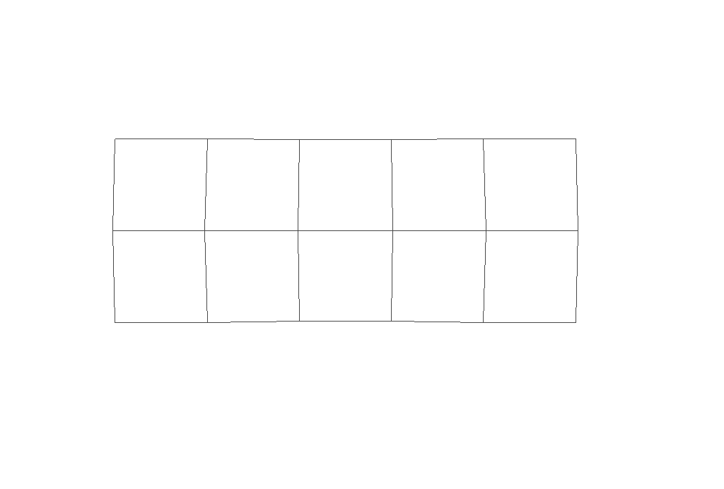
(b) m = 5, p = 1, n = 12

(b) m = 5, p = 2, n = 18

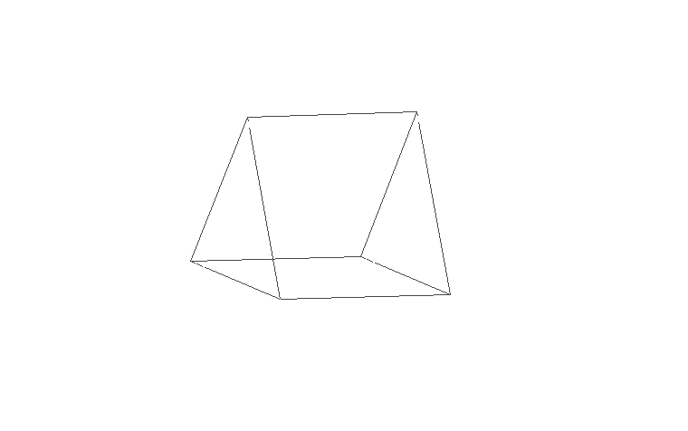
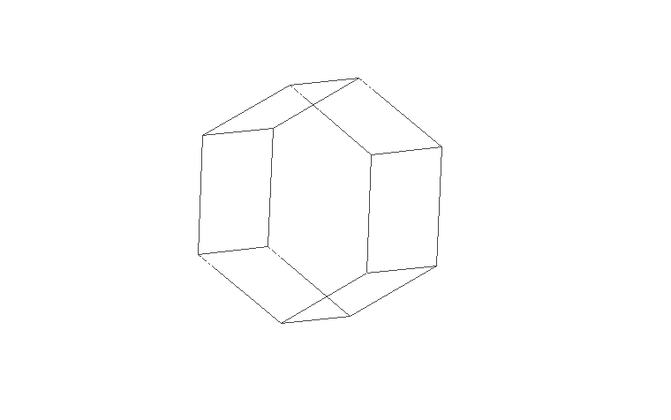
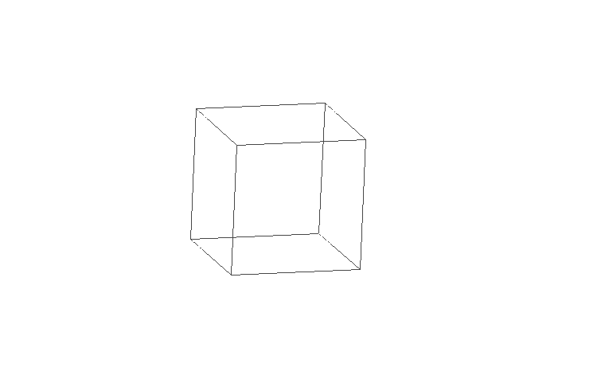
Gambar 1. Beberapa Model Kluster Tembaga 2D (a) Cincin Rantai Lurus, (b) Cincin Empat Atom Planar Berlapis

(a) r = 3, p = 2, n = 6 (b) r=6, p=2, n=12 (c) r =4, p=2, n=8

Gambar 2. Beberapa Model Kluster Tembaga 3D (a) Cincin Tiga Atom Planar Berlapis, (b) Cincin Enam Atom Planar Berlapis, (c) Cincin Empat Atom Planar Berlapis

Masukan awal untuk model 2D adalah: jarak antar atom Cu (l_{Cu-Cu}) = 2 Ǻ dan $∠$CuCuCu = 90°. Untuk model 3D adalah l_{Cu-Cu} = 2 Ǻ, dan jarak antar lapis = 2 Ǻ. Di samping itu, untuk cincin tiga atom planar (Gambar 2a), empat atom planar (Gambar 2b), dan enam atom planar (Gambar 2c), $∠$CuCuCu berturut-turut 60°, 90°, dan 120°.

Keterangan rinci tentang program PM3 dapat dibaca pada manual program, atau buku-buku kimia komputasi. Program ini membutuhkan masukan data berupa koordinat dan parameter atom-atom penyusun molekul. Parameter atom yang dibutuhkan dalam penelitian ini sudah disediakan di dalam program itu sendiri. Struktur molekul yang paling stabil ditentukan secara optimasi. Proses optimasi berlangsung secara otomatis.

Dalam penelitian ini digunakan komputasi secara RHF (Restricted Hartree Fock) dengan pengoptimasi dari Polak Ribiere. Optimasi dilakukan dengan ketentuan sbagai berikut: spin multiplicity = 1; charge = 0; convergence limit = 0,001; iteration limit 1000; gradient 0,15 kCal/mol Ǻ; dan maximum cycles = 300. Luaran data (dalam keadaan optimal) yang dibutuhkan adalah: Binding Energy (BE adalah energi ikatan antar atom-atom dalam molekul), E_{HOMO} (tingkat energi highest occupied molecular orbital), E_{LUMO} (tingkat energi lowest unoccupied molecular orbital), l_{Cu-Cu} (dalam Ǻ), dan <CuCuCu (dalam °). Nilai BE/Atom suatu molekul ditentukan menurut persamaan 1.

Di sini n adalah jumlah atom penyusun molekul (sistem). Makin negatif nilai BE/Atom, makin stabil molekul tersebut. Sifat penghantar logam ditentukan oleh nilai Δ_{E} atau E_{gap.} Di sini E_{gap} = [E_{HOMO} – E_{LUMO}]. Nilai E_{gap} suatu konduktor, semikonduktor, dan insulator berturut-turut adalah < 1,0 eV; 1,0 – 3,0 eV; dan > 3 eV.

HASIL DAN DISKUSI

Hasil optimasi secara otomatis pada model cincin rantai lurus dengan jumlah atom Cu 2- 14 (Gambar 1a) memperlihatkan: dalam keadaan optimal model ini termasuk grup D˜h dan C˜ v. Jadi struktur optimal tetap berbentuk rantai lurus.

Tabel 1 memperlihatkan bahwa dengan bertambahnya n: (1) Untuk jumlah atom genap, BE/Atom menjadi berkurang. Hal ini dikarenakan makin banyak atom tembaga yang berikatan satu sama lain; (2) jarak antar atom Cu di ujung rantai hampir konstan, 2,1579 Ǻ dan jarak antar atom Cu di bagian dalam cincin sedikit bervariasi antara 2,3132 Ǻ-2,3136 Ǻ; (3) E_{HOMO} semakin lebih positif sedangkan E_{LUMO} semakin lebih negatif, akibatnya E_{gap} semakin kecil dengan bertambahnya atom. Dalam komputasi ini, cincin rantai lurus dengan n=14 dalam keadaan optimal panjangnya hanya sekitar 2,3136 nm dan ΔE 8,6188 eV. Jadi partikel nano bersifat insulator. Di samping itu, panjang ikatan antar atom relatif lebih pendek dibanding dengan nn dalam kristal (2,55 Ǻ ).

Hasil optimasi cincin empat atom planar berlapis (Gambar 1b) adalah bersimetri D₂h dan berstruktur planar (sudut torsi adalah 0°). Data struktur optimalnya dicantumkan pada Tabel 2. Pada model No 1 ( m=1-7, p=1, n=4-16), struktur optimal berbentuk grup D₂h. Di sini dijumpai rentangan jarak l_{Cu-Cu} adalah 2,1917- 2,2997 Ǻ (kecil daripada nn). Seperti halnya pada cincin rantai lurus, sisi-sisi paling ujung relatif lebih panjang daripada bagian dalam. Dengan bertambahnya nilai m dan p, rentangan jarak sisi panjang berkurang dan sisi pendek bertambah. Pada model No 17 (m=4, p=4, n=25), rentangan itu menjadi 2,2327 – 2,2744 Ǻ (untuk jumlah elektron genap). Jadi dengan bertambahnya nilai m dan p partikel nano 2D cenderung menyamakan jarak antar atomnya dengan nn.

$$\frac{\text{BE}}{\text{Atom}}=\left(1n\right)\left[\text{Energi elektronik molekul }+\text{ Energi Repulsi molekul - n}(\text{Energi Atom Terisolasi})\right] (1)$$

Tabel 1. Korelasi antara E_{HOMO} dan E_{LUMO} dengan Banyak Atom Cu
pada Model Cincin Rantai Lurus (Gradient 0,15)
No | N | BE/Atom  (kkal/ǺMol) | Simetri | E_{HOMO} (eV) | E_{LUMO} (eV) | ΔE (eV)
1  2  3  4  5  6  7  8  9  10  11  12  13 | 2  3  4  5  6  7  8  9  10  11  12  13  14 | -46,7175 (0,020)*  -32,7960 (0,025)  -46,6959 (0,011)  -45,1217 (0,007)  -46,6371 (0,094)  -40,5697 (0,146)  -46,6022 (0,125)  -50,1000 (0,103)  -46,5791 (0,125)  -49,5618 (0,112)  -46,5631 (0,137)  -48,9924 (0,101)  -46,5513 (0,136) | D~h  D~h  D~h  D~h  D~h  D~h  D~h  D~h  D~h  C~ v  D~h  C~ v  D~h | -10,7781  - 7,1597  -11,0043  - 5,6585  -11,0252  - 7,2994  -11,0692  - 6,5697  -11,1228  - 6,4917  -11,1492  - 6,6711  -11,1551 | 2,8997  2,1427  -1,8262  -2,8586  -2,1688  -2,5616  -2,3342  -2,3327  -2,4314  -2,4944  -2,4931  -2,5029  -2,5363 | 7,8784  5,0171  9,1780  2,8000  8,8570  4,7378  8,7350  4,2370  8,6814  3,9973  8,6561  4,1682  8,6188
Keterangan: * dalam tanda kurung menyatakan gradient

Tabel 2 memberikan informasi, dalam satu set (p tetap) dengan bertambahnya m, BE/Atom terus bertambah sampai suatu limit (Model No 1-7, No 8-12, dan No 13-16). Semakin besar nilai p, nilai limit semakin besar pula (bandingkan model No 7, 11, dan No 15). Struktur 2 D diramalkan tidak stabil, melihat adanya kecendrungan yang diperlihatkan oleh E_{HOMO} yang semakin negatif dan E_{LUMO} yang semakin positif, dan E_{gap} yang semakin besar. Contoh : model No 4 dengan m=4, p=1, dan n=10 yang mempunyai nilai BE/Atom sebesar
-89,0927 kkal/ǺMol dan E_{gap} 3,5925 eV.

Sedangkan pada model No 14 dengan m=4, p=3 dan n=20, BE/Atomnya adalah -116,5540 kkal/ǺMol dan E_{gap} 4,0580 eV. Untuk model No 10 dengan m=4, p=2 dan n=15 mempunyai nilai BE/Atom sebesar 5,9376 kkal/ǺMol dan E_{gap} sebesar 4,4008 eV, sedangkan model No 17 dengan m=4, p=4 dan n=20, mempunyai nilai BE/Atom sebesar -6,3217 kkal/ǺMol dan E_{gap} sebesar 2,6002 eV. Dengan perkataan lain, logam tembaga dapat saja membentuk struktur nanosheets yang bersifat insulator. Bila nilai m dan p nanosheets diperbesar ada kemungkinan logam Cu bersifat sebagai semikonduktor.

Jika dibandingkan antara model cincin rantai lurus (Tabel 1) dan model cincin empat atom planar (Tabel 2) untuk jumlah atom yang sama terlihat bahwa E_{gap} semakin kecil untuk model cincin empat atom atom planar (bandingkan model No 3, 5, 7, 9, 11 dan No.13 pada cincin rantai lurus dengan model No 1-6 pada model cincin empat atom planar). Hal ini wajar karena pada model siklik dengan struktur lingkar, terjadi ikatan yang kuat antar atom-atom penyusun molekul, dimana dalam hal ini pergerakan atom terbatas karena keterbatasan ruang dalam model siklik ini. Sedangkan pada model rantai lurus, ikatan yang terjadi antar atom penyusun molekul relatif lebih lemah karena model rantai yang ada.

Keadaan optimal untuk model kluster tiga atom (r=3, p=1-5) berbentuk grup Cs, D₃h dan C₃v. (Tabel 3, Model 1-5). Seperti halnya pada model cincin empat atom planar (2D), l_{Cu-Cu} relatif lebih pendek daripada nn. Dengan bertambahnya nilai p, l _{Cu-Cu} pada cincin tiga atom bagian dalam tetap masih lebih kecil daripada (nn) yaitu sekitar 2,2298 – 2,2311Ǻ dan pada bagian yang lain 2,2805 - 2,2954 Ǻ. Pada model ini, l_{Cu-Cu} lebih kecil daripada sisi penghubung antar cincin, dan terlihat dengan semakin bertambah nilai p, maka terjadi perbedaan dimana l_{Cu-Cu} di bagian dalam lebih panjang daripada di bagian luar. Tabel 3 juga tidak memperlihatkan korelasi yang jelas antara r, p dan l_{Cu-Cu.} Misal untuk model No 9 (r=4, p=3, n=12), l_{Cu-Cu} = 2,3062 Ǻ, sedangkan pada model No 10 (r=4, p=4, n=12), l_{Cu-Cu} = 2,2867 Ǻ.
Umumnya l_{Cu-Cu} pada kluster empat atom lebih besar daripada sisi penghubung antar cincin, tetapi pada kluster enam atom, malah terjadi sebaliknya, misalkan pada model No 14 (r=6, p=3, p=18) dimana sisi penghubung antar cincin lebih besar dari l_{Cu-Cu} yaitu 2,2398-2,2539 Ǻ, sedangkan l_{Cu-Cu} sebesar 2,2344 Ǻ.

Tabel 3 memperlihatkan adanya korelasi antara r, p dan n dengan BE/Atom. Sebagai contoh : dalam satu set (r tetap), dengan bertambahnya p, BE/Atom bertambah terus sampai suatu limit (Model No 1-6, No 7-11 dan No 12-16). Semakin besar r (nilai p tetap), nilai limit semakin besar (bandingkan Model No 4, dan No 10). Meskipun nilai BE/Atom model kluster tiga atom bertambah dengan p, tetapi nilainya tidak mungkin menyamai nilai energi kohesif logam Tembaga (Tabel 3, Model No 1-6). Model yang potensial ialah model kluster empat atom (model No 7-11) dan kluster enam atom (No 12-16). Hal ini sangat beralasan karena atom-atom pada kristal fcc memang terletak pada titik sudut empat atom planar dengan jarak antar atom 2,55 Ǻ. Didapatkan adanya korelasi antara r, p dan n dengan E_{HOMO}, E_{LUMO} dan E_{gap}. Dengan bertambahnya nilai p (nilai r tetap) (Tabel 3, model No 2 dan 4), nilai E_{gap} semakin kecil. Hal yang sebaliknya terjadi bila p tetap dan r bertambah (bandingkan model No 4, 10 dan 15). Bila r dan p bertambah secara serentak, penurunan nilai E_{gap} semakin lebih tajam. Contoh untuk model yang disusun dari 12 atom tembaga, yaitu model No 4 dan No 9 mempunyai nilai E_{gap} yang tidak sama yaitu 4,7475 dan 5,1749 eV. Secara keseluruhan, E_{gap} logam tembaga struktur nano > 3 eV, jadi struktur nano bersifat insulator. BE/Atom pada kluster 2D relatif lebih kecil dari pada 3D. Contoh untuk kluster 2D dengan n=18, BE/Atom sebesar -114,2600 kkal/ǺMol (Tabel 2 Model No 11) untuk kluster 3D dengan n=18, mempunyai BE/Atom sebesar -118,6770 kkal/ǺMol (Tabel 3 Model No 14). Pawluk et.al^{[6]}, mempelajari struktur nano logam Iridium (struktur kristal fcc) dengan menggunakan metoda DFT juga mendapatkan kecendrungan yang sama, tetapi kecenderungan ini tidak dijumpai pada logam platina meskipun mempunyai struktur kristal yang sama.

Tabel 2. Korelasi antara E_{HOMO} dan E_{LUMO} dengan Banyak Atom Cu pada Model Cincin Empat Atom Planar Berlapis (Gradient 0,15) untuk Struktur 2 Dimensi
No | m | p | n | BE/Atom  (kkal/ǺMol) | Simetri | E_{HOMO} (eV) | E_{LUMO} (eV) | ΔE  (eV)
1  2  3  4  5  6  7  8  9  10  11  12  13  14  15  16  17 | 1  2  3  4  5  6  7  2  3  4  5  6  3  4  5  6  4 | 1  1  1  1  1  1  1  2  2  2  2  2  3  3  3  3  4 | 4  6  8  10  12  14  16  9  12  15  18  21  16  20  24  28  25 | - 58,2543 (0,005)*  - 73,7174 (0,002)  - 84,3399 (0,009)  - 89,0927 (0,009)  - 93,0563 (0,004)  - 95,7328 (0,009)  - 98,2027 (0,142)  - 98,4160 (0,083)  - 109,0373 (0,099)  - 111,6352 (0,096)  - 114,2600 (0,137)  - 115,8186 (0,352)  -114,3764 (0,134)  -116,5540 (0,120)  -120,2772 (0,133)  -121,4831 (7,712)  -151, 2248 (0,141) | D₂h  D₂h  D₂h  D₂h  D₂h  D₂h  D₂h  D₄h  D₂h  D₂h  D₂h  **  D₄h  D₂h  D₂h  D₂h  C₂h | -7,5761  -6,6231  -6,3969  -5,8226  -5,5025  -5,0978  -4,9962  -3,4924  -8,4719  5,9376  8,3106  **  -8,2281  -8,0617  -9,0521  **  -6,3217 | 0,8230  -1,7502  -1,8302  -2,2301  -2,9359  -3,3962  -3,7094  1,3231  1,5084  1,5368  3,2058  **  -2,7052  -4,0037  3,7094  **  -3,7215 | 6,7531  4,8729  4,5667  3,5925  2,5666  1,7016  1,2868  2,1693  6,9635  4,4008  5,1048  **  5,5229  4,0580  5,3427  **  2,6002
Keterangan: m=banyak cincin empat atom planar, p=banyak lapisan cincin, ** keadaan dimana program tidak mampu lagi melakukan optimasi karena keterbatasan size, * dalam tanda kurung menyatakan gradient
Tabel 3. Korelasi antara E_{HOMO} dan E_{LUMO} dengan Banyak Atom Cu
pada Model Kluster Tembaga 3 D (Gradient 0,15)

No | r | p | N | BE/Atom  (kkal/ǺMol) | Simetri | E_{HOMO} (eV) | E_{LUMO} (eV) | ΔE  (eV)
1  2  3  4  5  6  7  8  9  10  11  12  13  14  15  16 | 3  3  3  3  3  3  4  4  4  4  4  6  6  6  6  6 | 1  2  3  4  5  6  1  2  3  4  5  1  2  3  4  5 | 3  6  9  12  15  18  4  8  12  16  20  6  12  18  24  30 | - 70,8254 (0,129)*  - 86,6526 (0,087)  - 94,0017 (0,144)  -103,5883 (0,114)  -110,2686 (0,116)  -108,7221 (0,580)  - 58,2618 (0,005)  - 90,6952 (0,015)  - 100,7370 (0,098)  - 108,5648 (0,10)  - 112,1754 (0,081)  - 52.2311 (0,104)  - 100.0243 (0,062)  - 118.6770 (0,097)  - 120.2563 (0,121)  -125.8903 (24,191) | Cs  Cs  D₃h  C₃v  Cs  **  D₂h  OH  C1  C₂h  C₂h  D₆h  D₆h  C2  C₂h  ** | -2,9624  -8,4689  -6,8408  -8,7699  -6,6177  **  -10,0639  -9,6586  -9,4474  -9,1878  -9,2076  -8,0407  -8,7555  -10,1290  -9,7473  ** | 0,3804  -2,6453  -3,4793  -4,0224  -3,7161  **  0,4308  -3,4137  -4,2725  -4,0650  -4,2543  -2,5382  -5,6571  -4,3531  -6,2637  ** | 2,5821  5,8205  3,3054  4,7475  2,9015  **  9,6330  6,2448  5,1749  5,1228  4,9532  5,5025  3,0983  5,7759  3,4836  **
Keterangan : r= banyak atom dalam satu cincin

KESIMPULAN

Logam Cu dapat membentuk bermacam-macam struktur nano 2D dan 3D yang bersifat insulator. Pada struktur nano dengan jumlah atom Cu sama, struktur 3D lebih stabil daripada 2D, BE/Atom struktur 3D lebih besar daripada 2D, E_{gap} struktur 3D lebih kecil daripada 2D. Dalam usaha untuk mendapatkan logam Cu bersifat semikonduktor, cincin empat atom planar berlapis 2D potensial dikembangkan sebagai nanosheets, cincin empat dan enam atom planar berlapis 3D potensial sebagai nanotubes.

DAFTAR PUSTAKA

- Wei-Na, L., Yuan, J., Mower, S. G., Sithambaran, S., and Suib, S. L., 2006, J. Pys. Chem. B., 110: 3066.
- Darugar, Q., Qian, W., El-Sayed, M. A., 2006, J. Phys. Chem.B.,110: 143.
- Miyawaki, J., Ydasaka, M., Imai, H., Yorimitzu, H., Isobe, H., Nakamura, E., and Iijima, S., 2006, J. Phys. Chem. B.,110: 5179.
- Zhou, Z., Zhao, J., Chen, Z., Gao, X, Lu, J. P, Schleyer, P. R., and Yang, C-K., 2006, J. Phys. Chem.B.,110: 2529.
- Chen, X., Gao, P., Zhang, H., Zhou, Z., Hu, W. K., Pan, G. L., Zhu, H. Y., Yan, T. Y., and Song, D. Y., 2005, J. Phys. Chem. B., 109: 11525-11529.
- Pawluk, T., Hirata, J., Wang, L., 2005, J. Phys. Chem. B., 109: 20817.
- Xiao, L., and Wang, L., 2004, J. Phys. Chem. A., 108: 8605.
- Kusuma, S. T., 2006, Unpublished Results.
- Kittle, C., 1971. Introduction To Solid State Physics, 4th ed. Willey, New York.
- HyperChem Release 6,0 for Windows, 1996, Hypercube Inc.

